S
Unión Internacional para la Protección de las Obtenciones Vegetales

Comité Técnico  Quincuagésima tercera sesión  Ginebra, 3 a 5 de abril de 2017 | TC/53/21  Original: Inglés  Fecha: 1 de marzo de 2017
El número de ciclos de cultivo
Documento preparado por la Oficina de la Unión
Descargo de responsabilidad: el presente documento no constituye un documento de política u orientación de la UPOV

RESUMEN

La finalidad de este documento es informar acerca de las consideraciones relativas al número de ciclos de cultivo en el examen DHE.

Se invita al TC a:

a) examinar las ponencias presentadas por los expertos a los TWP, en sus reuniones de 2016, en las que simularon el impacto de la utilización de diferentes números de ciclos de cultivo en las decisiones relativas a la DHE empleando datos reales, según se expone en los anexos del presente documento; y

b) tomar nota de los ofrecimientos de miembros de la Unión de presentar ponencias a los TWP, en sus reuniones de 2017, sobre el impacto de la utilización de diferentes números de ciclos de cultivo en las decisiones relativas a la DHE empleando datos reales.

El presente documento se estructura de la siguiente manera:

RESUMEN 1
Antecedentes 2
Ponencias presentadas a los TWP en sus reuniones de 2016 2
Grupo de Trabajo Técnico sobre Automatización y Programas Informáticos 2
Grupo de Trabajo Técnico sobre Plantas Ornamentales y Árboles Forestales 3
Grupo de Trabajo Técnico sobre Hortalizas 3
Grupo de Trabajo Técnico sobre Plantas Agrícolas 3
Grupo de Trabajo Técnico sobre Plantas Frutales 4
Simulaciones del impacto de la utilización de diferentes números de ciclos de cultivo en las decisiones relativas a la DHE empleando datos reales presentadas a los TWP en sus sesiones de 2016 4

ANEXO I El número de ciclos de cultivo en el examen DHE: simulación del impacto en las decisiones relativas a la DHE
ANEXO II El número mínimo de ciclos de cultivo
ANEXO III El impacto de la utilización de diferentes números de ciclos de cultivo en las decisiones relativas a la DHE de variedades ornamentales de multiplicación vegetativa
ANEXO IV El número mínimo de ciclos de cultivo para el examen DHE
ANEXO V El número de ciclos de cultivo en el examen DHE de especies frutales
ANEXO VI La variabilidad interanual de los datos de evaluación en el manzano
ANEXO VII La interpretación de las descripciones de variedades de manzano: influencia del medio ambiente en los caracteres cuantitativos

En el presente documento se utilizan las abreviaturas siguientes:

TC: Comité Técnico
TC-EDC: Comité de Redacción Ampliado
TWA: Grupo de Trabajo Técnico sobre Plantas Agrícolas
TWC: Grupo de Trabajo Técnico sobre Automatización y Programas Informáticos
TWF: Grupo de Trabajo Técnico sobre Plantas Frutales
TWO: Grupo de Trabajo Técnico sobre Plantas Ornamentales y Árboles Forestales
TWP: Grupos de Trabajo Técnico
TWV: Grupo de Trabajo Técnico sobre Hortalizas

Antecedentes

En su quincuagésima segunda sesión, celebrada en Ginebra del 14 al 16 de marzo de 2016, el TC asistió a las siguientes ponencias sobre las descripciones de variedades y la función del material vegetal, incluido el número mínimo de ciclos de cultivo para el examen DHE (por orden de presentación):

Las descripciones de variedades y la función del material vegetal, incluido el número mínimo de ciclos de cultivo para el examen DHE | Francia (Sr. Richard Brand)
La elaboración y utilización de descripciones de variedades | Alemania (Sra. Beate Rücker)
El número mínimo de ciclos de cultivo | Países Bajos (Sr. Kees van Ettekoven)
La utilización de las descripciones de variedades y la duración del examen: una perspectiva de Nueva Zelandia | Nueva Zelandia (Sr. Chris Barnaby)

El TC examinó el debate sobre el número de ciclos de cultivo en el examen DHE y acordó invitar a los miembros de la Unión a que simulen el impacto de la utilización de diferentes números de ciclos de cultivo en las decisiones relativas a la DHE utilizando datos reales y a que informen sobre sus resultados en las sesiones de los TWP en 2016 y en la quincuagésima tercera sesión del TC (véase el párrafo 204 del documento TC/52/29 Rev. “Informe revisado”).

Ponencias presentadas a los TWP en sus reuniones de 2016

El 12 de abril de 2016, por medio de la Circular E-16/095, se invitó a los expertos del TC y los TWP a presentar ponencias a los TWP, en sus reuniones de 2016, en las que simularan el impacto de la utilización de diferentes números de ciclos de cultivo en las decisiones relativas a la DHE empleando datos reales e informaran sobre sus resultados en las reuniones de los TWP de 2016 y en la quincuagésima tercera sesión del TC.

Grupo de Trabajo Técnico sobre Automatización y Programas Informáticos

El TWC examinó los documentos TWC/34/15, TWC//34/15. Add. y TWC/34/21 (véanse los párrafos 106 a 112 del documento TWC/34/32 “Report” (Informe)).

El TWC asistió a una ponencia a cargo de un experto de Finlandia titulada “El número de ciclos de cultivo en el examen DHE: simulación del impacto en las decisiones relativas a los DHE”, que se reproduce en el documento TWC/34/15 Add., y a otra ponencia a cargo de un experto de los Países Bajos titulada “El número mínimo de ciclos de cultivo”, que se reproduce en el Anexo del documento TWC/34/1.¹

El TWC tomo nota de que algunos miembros están considerando los análisis de ADN para reducir el número de ciclos de cultivo, sin dejar de basar las decisiones en un ensayo de cultivo.

El TWC tomó nota de la experiencia de un experto de la Argentina según la cual, en el caso de especies de multiplicación vegetativa y autógamas, no sería necesario un segundo ciclo de cultivo cuando en un primer ciclo de cultivo hubiera diferencias claras entre variedades que confirmaran la distinción (p. ej. caracteres de resistencia a las enfermedades).

El TWC acogió con agrado los ofrecimientos de Alemania, Francia y los Países Bajos de simular el impacto de la utilización de diferentes números de ciclos de cultivo en las decisiones relativas a la DHE empleando datos reales, en la trigésima quinta reunión de este grupo de trabajo.

El TWC tomó nota de que algunos miembros de la UPOV utilizaban un tercer ciclo de cultivo para el examen de la distinción de variedades alógamas, como en festuca pratense, trébol rojo, fleo, nabina y festuca blanca en Finlandia.

Grupo de Trabajo Técnico sobre Plantas Ornamentales y Árboles Forestales

El TWO examinó los documentos TWA/49/15 y TWA/49/15 Add. (véanse los párrafos 53 a 56 del documento TWO/49/25 Rev. “Revised Report” (Informe revisado).

El TWO asistió a una ponencia a cargo de una experta de Alemania, que se reproduce en el Anexo del documento TWO/49/15 Add.¹ El TWO tomó nota de los resultados de la simulación sobre el impacto de la utilización de diferentes números de ciclos de cultivo en las decisiones relativas a la DHE empleando datos reales para variedades ornamentales de multiplicación vegetativa y observó que las decisiones no diferían de las tomadas después de un ciclo de cultivo.

El TWO tomó nota de la conclusión de que la descripción de una variedad estaba relacionada con las circunstancias del examen DHE, por ejemplo debido a que las notas observadas de ciertos caracteres cuantitativos podían fluctuar entre ciclos de cultivo. El TWO convino en que, para las variedades ornamentales de multiplicación vegetativa, el examen DHE se basaba con frecuencia en comparaciones por pares entre la variedad candidata y las variedades más similares, lo que facilitaba las decisiones sobre el DHE después de un único ciclo de cultivo.

Grupo de Trabajo Técnico sobre Hortalizas

El TWV examinó los documentos TWV/50/15 y TWV/50/15 Add. (véanse los párrafos 76 a 81 del documento TWV/50/25 “Report”).

El TWV asistió a las ponencias tituladas “El número mínimo de ciclos de cultivo”, a cargo de un experto de Francia y de un experto de los Países Bajos, que se reproducen en el documento TWV/50/15 Add. ¹

El TWV convino en que era necesario tener en cuenta el número mínimo de ciclos de cultivo caso por caso para diseñar el examen DHE de la manera más eficiente y eficaz. Tomó nota de que la calidad de la información suministrada por los solicitantes en el cuestionario técnico podía afectar la elección del número mínimo de ciclos de cultivo y convino en que se podían estudiar las posibilidades de proporcionar orientación (p. ej. en fotografías) e incentivos para que los solicitantes suministren datos exactos y fiables, por ejemplo ofrecerles la expectativa de un menor número de ciclos de cultivo. A su vez se examinó la posibilidad que ofrecen los datos moleculares de mejorar la selección de variedades similares como un medio eventual de reducir el número mínimo de ciclos de cultivo en algunas situaciones. También tomó nota de que no se necesitaría un segundo ciclo de cultivo para determinada variedad si esta fuera claramente distinta de todas las variedades notoriamente conocidas después de un único ciclo de cultivo, aunque podría ser necesario un segundo ciclo a los efectos de la homogeneidad, la estabilidad y la descripción (véase el Capítulo 4.1.2 del documento TGP/7/4).

El TWV convino en que una disminución del número de ciclos en el examen DHE podría tener una repercusión en la exactitud de la descripción de la variedad y que el aumento de la utilización de una disminución del número de ciclos de cultivo podría producir un aumento considerable de los costos de examen por ciclo.

El TWV tomó nota de que el Reino Unido tenía previsto simular el impacto de la utilización de diferentes números de ciclos de cultivo en las decisiones relativas a la DHE empleando datos reales e informar sobre sus resultados en la quincuagésima tercera sesión del TC. El 25 de enero de 2017, el experto del Reino Unido notificó a la Oficina de la Unión que no sería posible informar de los resultados de la simulación al TC en su quincuagésima tercera sesión.

Grupo de Trabajo Técnico sobre Plantas Agrícolas

El TWA examinó los documentos TWA/45/15 y TWA/45/15 Add. (véanse los párrafos 59 a 62 del documento TWA/45/25 “Report”).

El TWA tomo nota de que el TC, en su quincuagésima segunda sesión, había acordado invitar a los miembros de la Unión a que simularan el impacto de la utilización de diferentes números de ciclos de cultivo en las decisiones relativas a la DHE empleando datos reales y a que informaran sobre sus resultados en las reuniones de los TWP de 2016 y en la quincuagésima tercera sesión del TC. El TWA convino en que la simulación del impacto de la utilización de diferentes números de ciclos de cultivo en las decisiones relativas a la DHE debe contemplar la calidad de las descripciones de variedades.

El TWA asistió a una ponencia a cargo de un experto de los Países Bajos, que se reproduce en el anexo del documento TWA/45/15 Add.¹

El TWA acogió con agrado el ofrecimiento de Alemania, Francia, los Países Bajos, Polonia y el Reino Unido de simular el impacto de la utilización de diferentes números de ciclos de cultivo en las decisiones relativas a la DHE y la calidad de las descripciones de variedades empleando datos reales y de informar de sus resultados al TWA en su cuadragésima sexta reunión.

Grupo de Trabajo Técnico sobre Plantas Frutales

El TWF examinó el documento TWF/47/15 (véanse los párrafos 74 a 80 del documento TWF/47/15 “Report”).

El TWF asistió a una ponencia titulada “El número de ciclos de cultivo en el examen DHE de especies frutales” a cargo de un experto de Francia. Se facilita una copia de esta ponencia en el Anexo I del documento TWF/47/15 Add.¹

El TWF asistió a una ponencia titulada “La variabilidad interanual de los datos de evaluación en el manzano” a cargo de un experto de Alemania. Se facilita una copia de esta ponencia en el Anexo II del documento TWF/47/15 Add.¹

El TWF asistió a una ponencia titulada “La interpretación de las descripciones de variedades de manzano: influencia del medio ambiente en los caracteres cuantitativos” a cargo de un experto de Nueva Zelandia. Se facilita una copia de esta ponencia en el Anexo III del documento TWF/47/15 Add.¹

El TWF convino en la importancia de las colecciones de variedades para disponer de datos fiables al comparar variedades durante el examen DHE.

El TWF convino en que el examen de la distinción es más eficiente con algunos caracteres que con otros.

Simulaciones del impacto de la utilización de diferentes números de ciclos de cultivo en las decisiones relativas a la DHE empleando datos reales presentadas a los TWP en sus sesiones de 2016

Las siguientes simulaciones del impacto de la utilización de diferentes números de ciclos de cultivo en las decisiones relativas a la DHE empleando datos reales presentadas a los TWP en sus sesiones de 2016 se reproducen como anexos del presente documento (únicamente en inglés):

Título de la ponencia: | Documentos de referencia:
El número de ciclos de cultivo en el examen DHE: simulación del impacto en las decisiones relativas a la DHE (Anexo I del presente documento)  Ponencia a cargo de un experto de Finlandia. | TWC/34/15 Add.
El número mínimo de ciclos de cultivo (Anexo II del presente documento)  Ponencia a cargo de un experto de los Países Bajos | TWC/34/21; TWV/50/15 Add.; y  TWA/45/15 Add.
El impacto de la utilización de diferentes números de ciclos de cultivo en las decisiones relativas a la DHE de variedades ornamentales de multiplicación vegetativa (Anexo III del presente documento)  Ponencia a cargo de una experta de Alemania | TWO/49/15 Add.
El número mínimo de ciclos de cultivo para el examen DHE (Anexo IV del presente documento)  Ponencia a cargo de un experto de Francia | TWV/50/15 Add.
El número de ciclos de cultivo en el examen DHE de especies frutales (Anexo V del presente documento)  Ponencia a cargo de un experto de Francia | TWF/47/15 Add.
La variabilidad interanual de los datos de evaluación en el manzano (Anexo VI del presente documento)  Ponencia a cargo de un experto de Alemania | TWF/47/15 Add.
La interpretación de las descripciones de variedades de manzano: influencia del medio ambiente en los caracteres cuantitativos (Anexo VII del presente documento)  Ponencia a cargo de un experto de Nueva Zelandia | TWF/47/15 Add.

Se invita al TC a:

a) examinar las ponencias presentadas por los expertos a los TWP, en sus reuniones de 2016, en las que simularon el impacto de la utilización de diferentes números de ciclos de cultivo en las decisiones relativas a la DHE empleando datos reales, según se expone en los anexos del presente documento; y

b) tomar nota de los ofrecimientos de miembros de la Unión de presentar ponencias a los TWP, en sus reuniones de 2017, sobre el impacto de la utilización de diferentes números de ciclos de cultivo en las decisiones relativas a la DHE empleando datos reales.

[Siguen los Anexos]

El número de ciclos de cultivo en el examen DHE: simulación del impacto en las decisiones relativas a la DHE (únicamente en inglés)

Ponencia a cargo de un experto de Finlandia en la trigésima cuarta reunión del Grupo de Trabajo Técnico sobre Automatización y Programas Informáticos

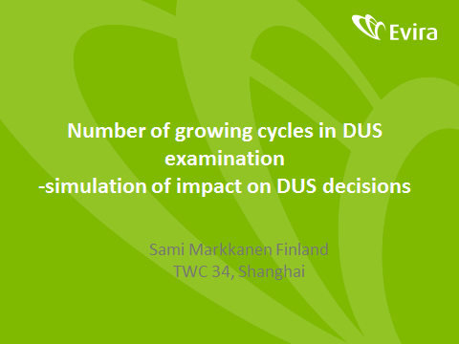

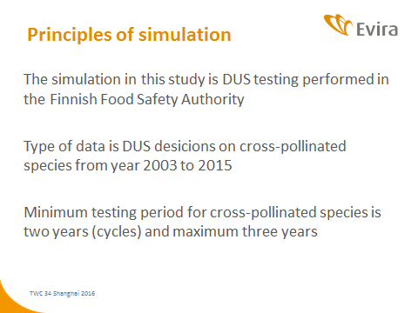

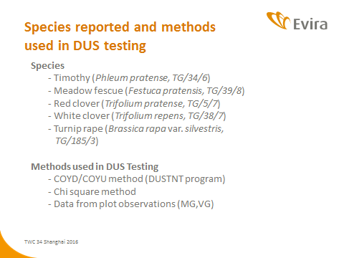

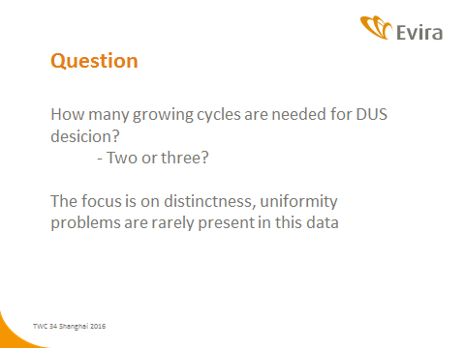

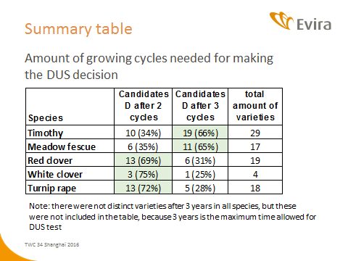

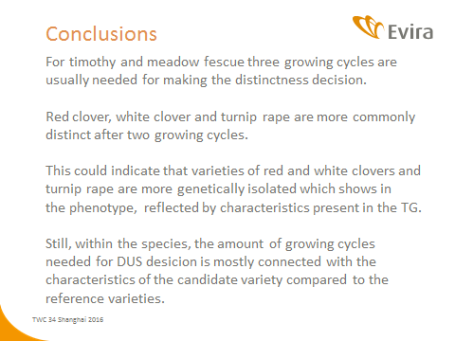

[Sigue el Anexo II]

EL NÚMERO MÍNIMO DE CICLOS DE CULTIVO (ÚNICAMENTE EN INGLÉS)

Presentación a cargo de un experto de los Países Bajos en la trigésima cuarta reunión del Grupo de Trabajo Técnico sobre Automatización y Programas Informáticos, en la quincuagésima reunión del Grupo de Trabajo Técnico sobre Hortalizas y en la cuadragésima quinta reunión del Grupo de Trabajo Técnico
sobre Plantas Agrícolas

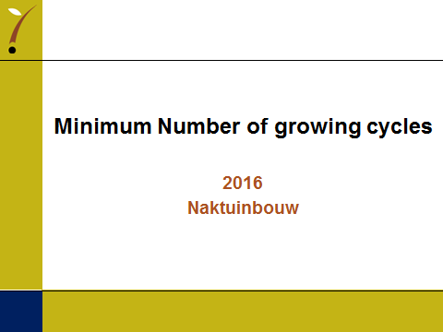

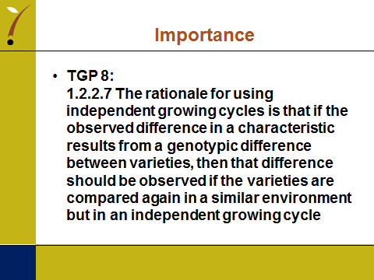

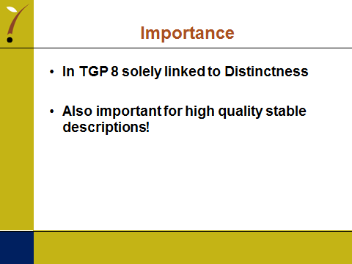

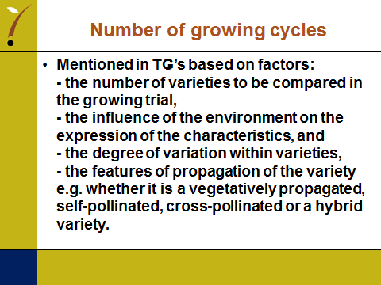

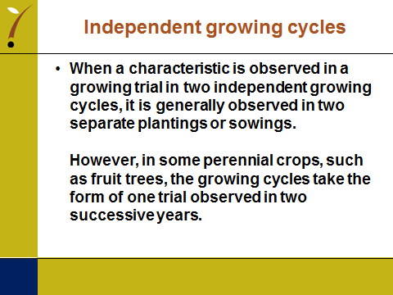

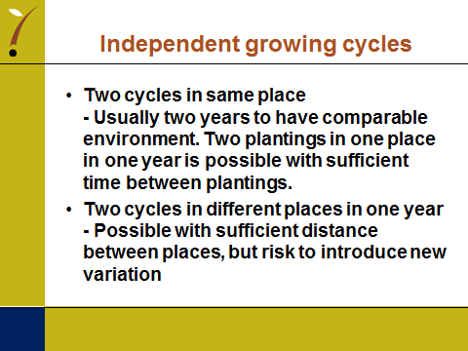

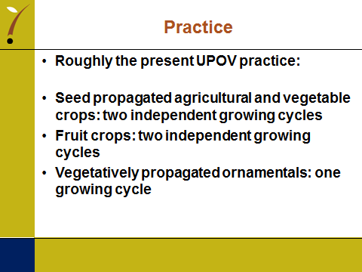

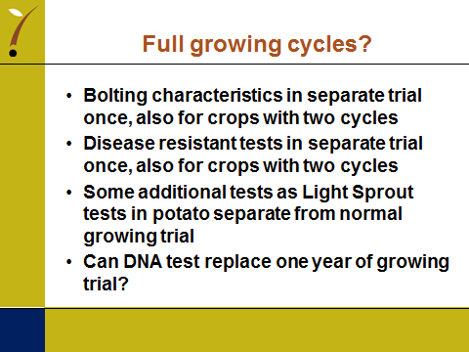

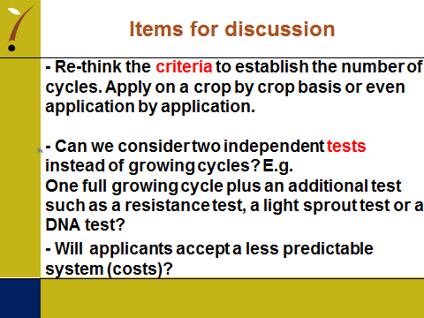

[Sigue el Anexo III]

EL IMPACTO DE LA UTILIZACIÓN DE DIFERENTES NÚMEROS DE CICLOS DE CULTIVO EN LAS DECISIONES RELATIVAS A LA DHE DE VARIEDADES ORNAMENTALES DE MULTIPLICACIÓN VEGETATIVA (únicamente en inglés)

Ponencia a cargo de una experta de Alemania en la cuadragésima novena reunión del Grupo de Trabajo Técnico sobre Plantas Ornamentales y Árboles Forestales

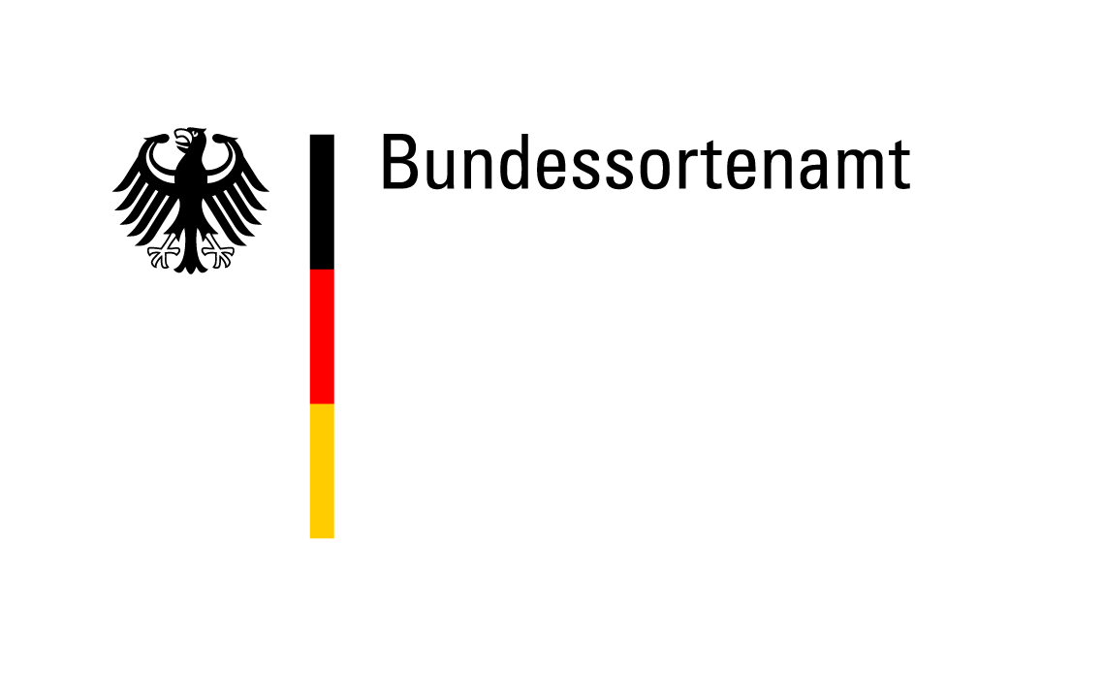
TWO/49/15

NUMBER OF GROWING CYCLES IN DUS EXAMINATION

The Impact Of Using Different Numbers Of Growing Cycles On DUS Decisions

Of Vegetatively Propagated Ornamental Varieties

Presentation by Andrea Menne, Germany

2

In most of the TGs for ornamental varieties one year of testing is recommended.

For the DUS test one year of testing is in most cases sufficient for vegetatively propagated ornamental varieties, because

- The differences between the varieties are big compared to environmental effects and the variation within varieties.

- The decision on distinctness is based on a side-by-side visual comparison in the growing trial.

- The detection of off-types is normally not influenced by the environment.

But: The growing cycle may have an impact on the variety description due to differences in the expression of characteristics between growing cycles.

3

Example: Pelargonium variety, description of 2013 and 2014

 | One note difference compared to 2013 |  | 2 notes difference compared to 2013

 | Characteristic | State of Expression | 2013 |  | 2014
1 | Plant: growth type | upright | 1 |  | 1
2 | Plant: height of foliage | medium to tall | 6 | tall to very tall | 8
4 | Plant: width | medium to broad | 6 |  | 6
5 | Stem: color | green | 2 |  | 2
6 | Stem: anthocyanin coloration | medium to strong | 4 | medium | 3
7 | Leaf blade: length | long | 7 | medium to long | 6
8 | Leaf blade: width | medium to broad | 6 |  | 6
9 | Leaf blade: depth of sinus | shallow to medium | 4 | medium | 5
10 | Leaf blade: undulation of margin | medium | 5 | weak to medium | 4
11 | Leaf blade: base | slightly open | 3 | slightly open to closed | 4
12 | Leaf blade: variegation | absent | 1 |  | 1
13 | Leaf blade: main color | dark green | 6 |  | 6
16 | Leaf blade: conspicuous. of zone | medium to strong | 6 |  | 6
17 | Leaf blade: position of zone | in middle | 2 |  | 2
18 | Leaf blade: relative size of zone | small | 1 |  | 1
19 | Peduncle: length | medium to long | 6 |  | 6

4

 | Characteristic | State of Expression | 2013 |  | 2014
20 | Peduncle: anthocyanin coloration | strong to very strong | 8 |  | 8
21 | Inflorescence: height | tall to very tall | 8 | medium to tall | 6
22 | Inflorescence: width | broad | 7 | medium | 5
23 | Inflorescence: no of open flowers | medium to many | 6 |  | 6
24 | Inflorescence: length of largest fl. | short to medium | 4 | medium | 5
25 | Inflorescence: width of largest flower | medium to broad | 6 |  | 6
26 | Inflorescence: length of pedicel | long | 7 | medium to long | 6
27 | Pedicel: anthocyanin coloration | strong | 7 | strong to very strong | 8
28 | Pedicel: swelling | absent | 1 |  | 1
29 | Flower: type | double | 2 |  | 2
31 | Flower: number of petals | medium | 5 |  | 5
32 | Flower: cross section in lateral view | flat | 2 |  | 2
33 | Flower: presence of stripes | absent | 1 |  | 1
36 | Sepal: reflexing | absent or weak | 1 |  | 1
37 | Sepal: anthocyanin coloration | medium | 5 | medium to strong | 6
38 | Upper petal: width | medium | 5 | medium to broad | 6
39 | Upper petal: shape | spatulate | 4 |  | 4
40 | Upper petal: margin at apex | entire | 1 |  | 1
41 | Upper petal: color of margin | red | 50A | red | 46C
42 | Upper petal: color of middle | red | 50A | red | 46C

5

 | Characteristic | State of Expression | 2013 |  | 2014
43 | Upper petal: color of lower side | red | 43B | red | 43A
44 | Upper petal: conspicuou. of marking | absent or very weak | 1 |  | 1
45 | Upper petal: type of marking | stripes only | 1 |  | 1
48 | Upper petal: zone at base | absent | 1 |  | 1
51 | Lower petal: color of margin | red | 46C | red | 50A
52 | Lower petal: color of middle | red | 50A | red | 50A
53 | Lower petal: color of lower side | red | 46C | red | 43B
54 | Lower petal: conspicuou. of marking | absent or very weak | 1 |  | 1
57 | Lower petal: zone at base | absent | 1 |  | 1
60 | Inner petal: colour of upper side | red | 46C | red | 46C

- Out of 46 characteristics only 3 deviate from one year to the next by two notes.

- 10 characteristics deviate by one note.

6

Consequences

- When taking a decision on distinctness the expert needs to be aware which characteristics are sensitive to the environment.

Environmental effects have to be considered for:

(a) The comparison of similar varieties in the same growing trial (side-by-side comparison).

(b) The exclusion of clearly distinct varieties from the growing trial (comparison with descriptions in the variety collection).

(c) The test for stability/identity (comparison side-by-side with previous sample or with description).

It is very important to emphasize that the variety description is linked to the year of testing.

Question: Are all varieties in the same trial reacting in the same way on the environmental conditions?

7

Example: Two varieties of Impatiens New Guinea Group

 | One note difference compared to 2010 |  | 2 notes difference compared to 2010

 |  |  | Variety | One |  |  | Variety | Two
 |  | Characteristic | 2010 | 2012 | 2013 |  | 2010 | 2012 | 2013
1 | QN | Plant: height of foliage | 5 | 5 | 5 |  | 6 | 7 | 5
2 | QN | Plant: width | 3 | 5 | 5 |  | 6 | 6 | 6
3 | QN | Shoot: anthocyanin coloration | 6 | 6 | 6 |  | 8 | 8 | 8
4 | QN | Petiole: length | 3 | 5 | 4 |  | 4 | 5 | 4
5 | QN | Petiole: anthocyanin coloration | 3 | 3 | 3 |  | 6 | 6 | 6
6 | QN | Leaf blade: length | 5 | 5 | 5 |  | 6 | 5 | 6
7 | QN | Leaf blade: width | 4 | 5 | 5 |  | 4 | 5 | 5
8 | QN | Leaf blade: length/width ratio | 6 | 5 | 6 |  | 6 | 6 | 7
11 | QN | Leaf blade: anthocyanin coloration | 3 | 2 | 2 |  | 2 | 2 | 2
15 | QN | Pedicel: length | 4 | 4 | 4 |  | 6 | 6 | 6
16 | QN | Pedicel: anthocyanin coloration | 5 | 5 | 5 |  | 8 | 8 | 8
18 | QN | Flower: width | 6 | 6 | 6 |  | 7 | 7 | 6
26 | QN | Upper petal: width | 6 | 7 | 7 |  | 7 | 7 | 7
27 | QN | Lateral petal: width | 5 | 5 | 5 |  | 5 | 4 | 4
28 | QN | Lower petal: length | 5 | 6 | 6 |  | 6 | 6 | 6
24 | QN | Flower: size of eye zone | 4 | 4 | 4 |  | 4 | 4 | 4

8

 |  |  | Variety | One |  |  | Variety | Two
 |  | Characteristic | 2010 | 2012 | 2013 |  | 2010 | 2012 | 2013
12 | QL | Leaf blade: color of lower side between veins | 1 | 1 | 1 |  | 1 | 1 | 1
14 | QL | Leaf blade: color of veins on lower side | 2 | 2 | 2 |  | 2 | 2 | 2
17 | QL | Flower: type | 1 | 1 | 1 |  | 1 | 1 | 1
19 | QL | Flower: number of colors | 1 | 1 | 1 |  | 1 | 1 | 1
23 | QL | Flower: eye zone | 9 | 9 | 9 |  | 9 | 9 | 9
20 | PQ | Flower: main color of upper side | N30A | N30A | N30A |  | N30A | N30A | N30A
25 | PQ | Flower: main color of eye zone | 46B | 46B | 45A |  | 46B | 46B | 45A

9

General Observations

- In particular, the state of expression of quantitative characteristics can be more variable over the years.

- Some quantitative characteristics react more sensitive to the environment than others.

- Not all varieties react in the same way to changes of the environment.

- If a variety is observed in one growing period only, the possible variation in the state of expression is unknown.

Besides the growing conditions during the testing period also other factors can influence the expression of the plant characteristics, e.g. the conditions under which the mother plants were kept, or the position on the mother plant where the cutting was taken.

[End of document]

[Sigue el Anexo IV]

EL NÚMERO MÍNIMO DE CICLOS DE CULTIVO PARA EL EXAMEN DHE (únicamente en inglés)

Ponencia a cargo de un experto de Francia en la quincuagésima reunión del Grupo de Trabajo Técnico sobre Hortalizas

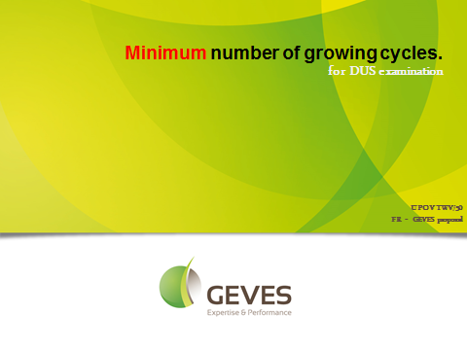

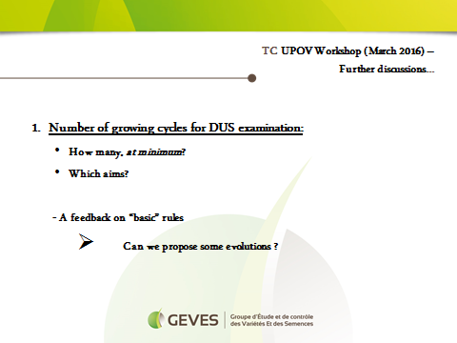

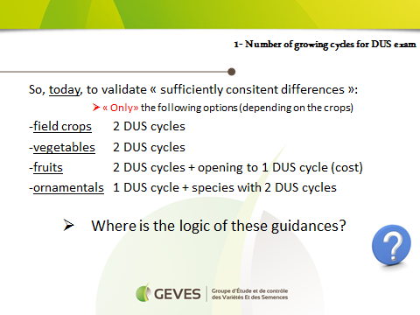

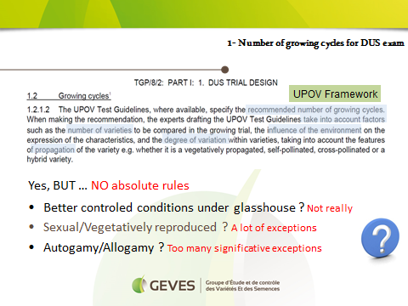

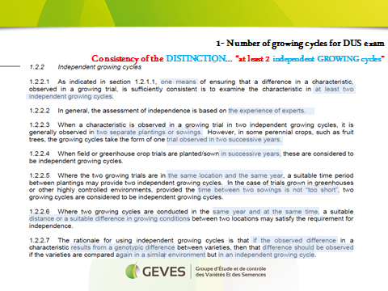

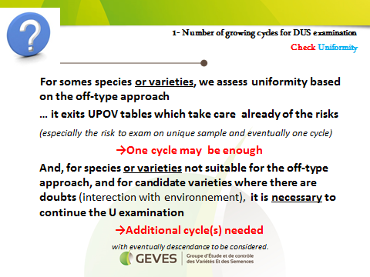

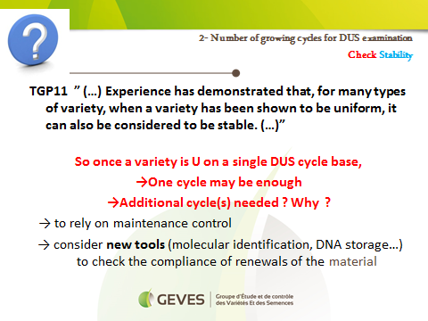

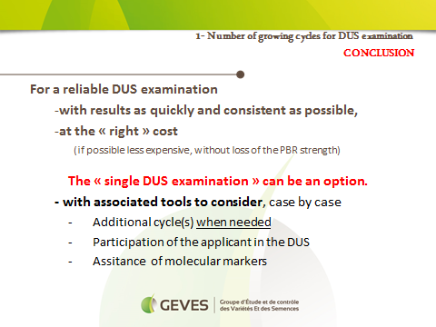

[Sigue el Anexo V]

El número de ciclos de cultivo en el examen DHE de especies frutales (únicamente en inglés)

Ponencia a cargo de un experto de Francia en la cuadragésima séptima reunión del Grupo de Trabajo Técnico sobre Plantas Frutales

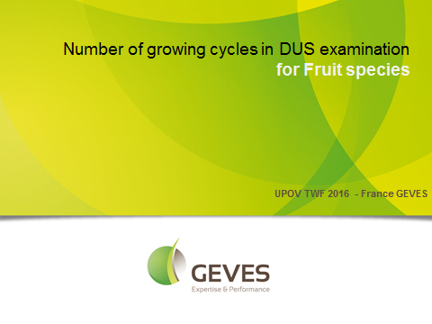

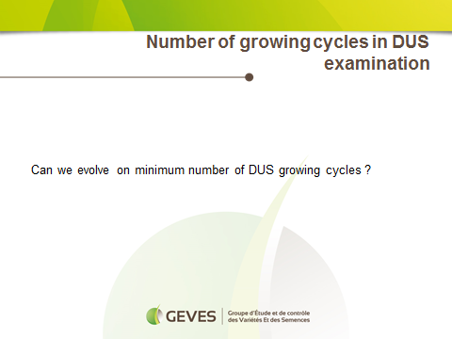

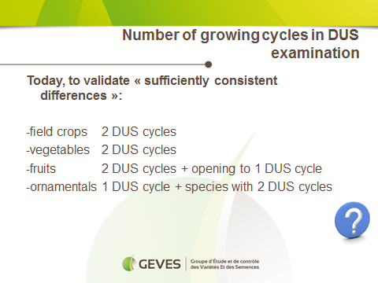

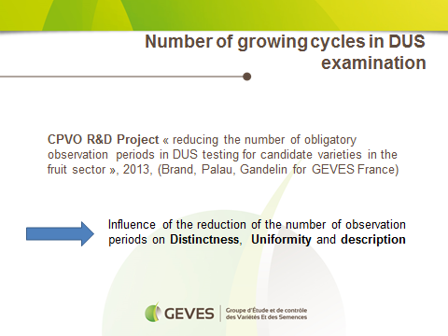

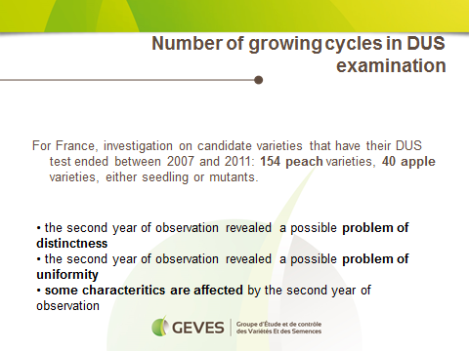

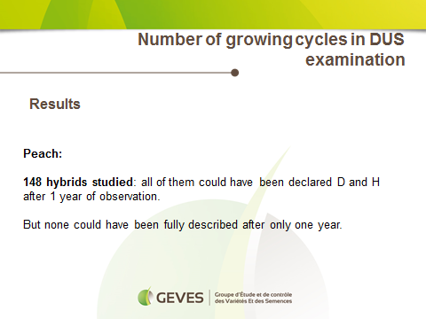

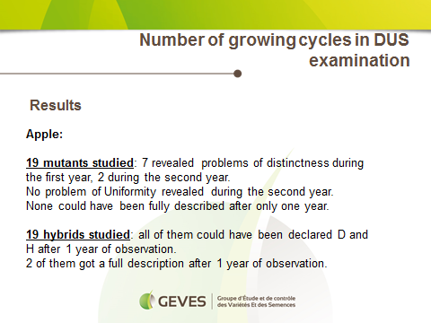

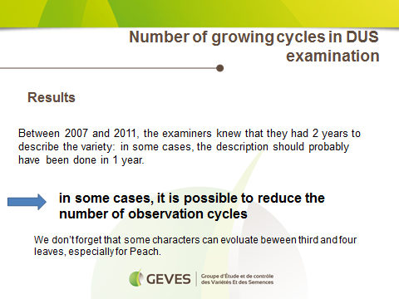

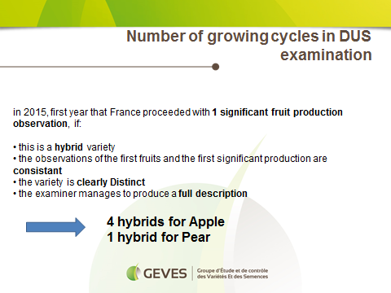

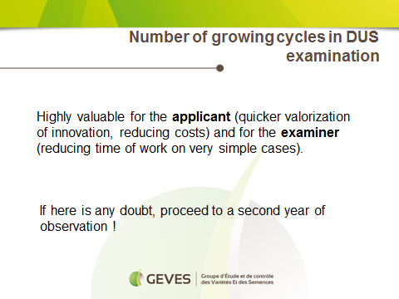

[Sigue el Anexo VI]

La variabilidad interanual de los datos de evaluación en el manzano (únicamente en inglés)

Ponencia a cargo de un experto de Alemania en la cuadragésima séptima reunión del Grupo de Trabajo Técnico sobre Plantas Frutales

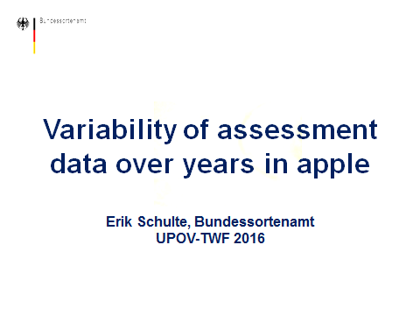

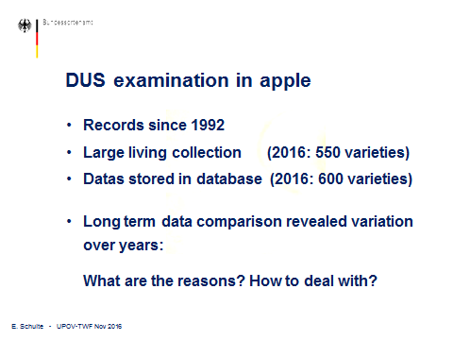

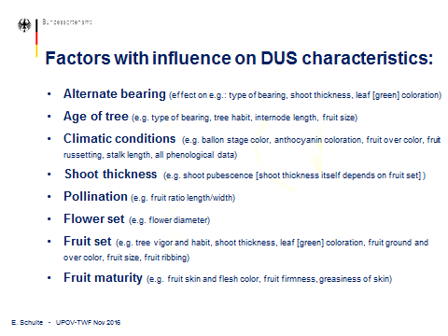

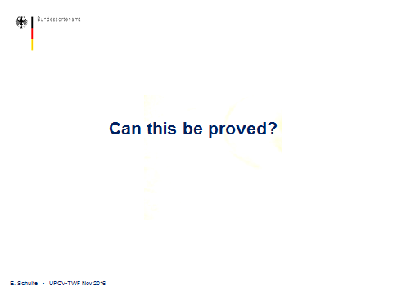

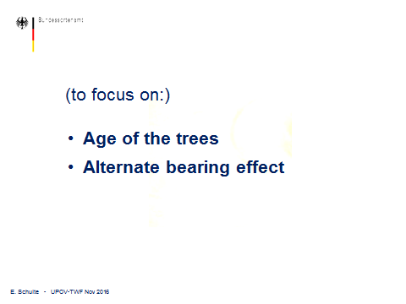

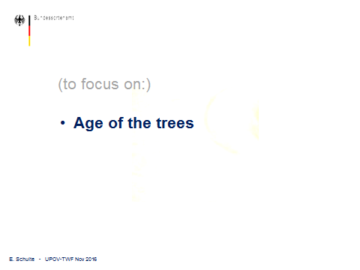

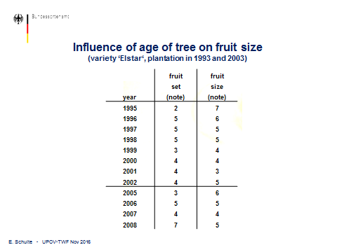

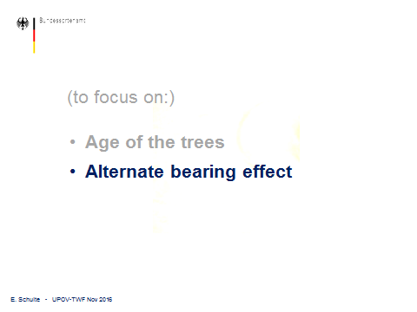

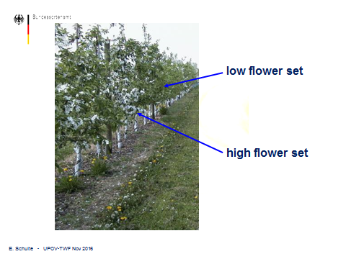

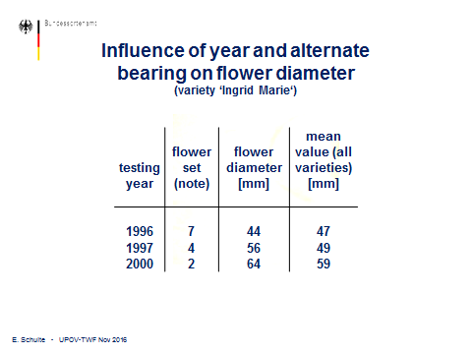

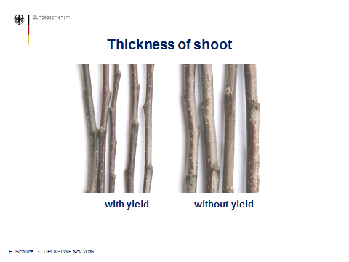

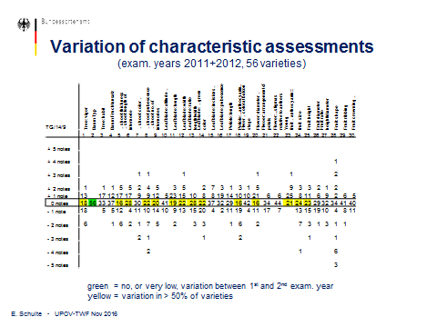

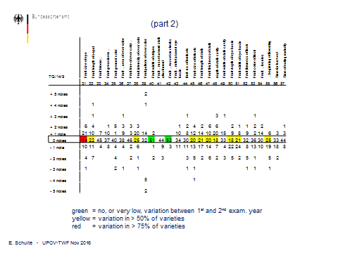
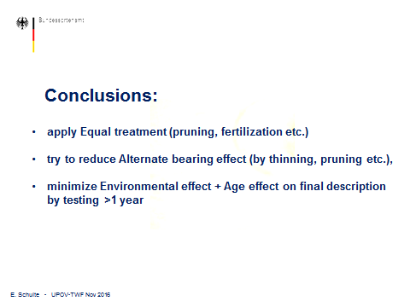

[Sigue el Anexo VII]

La interpretación de las descripciones de variedades de manzano: influencia del medio ambiente en los caracteres cuantitativos (únicamente en inglés)

Ponencia a cargo de un experto de Nueva Zelandia en la cuadragésima séptima reunión del Grupo de Trabajo Técnico sobre Plantas Frutales

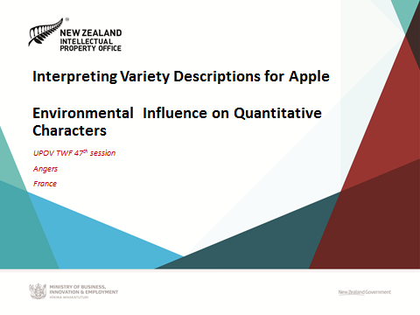

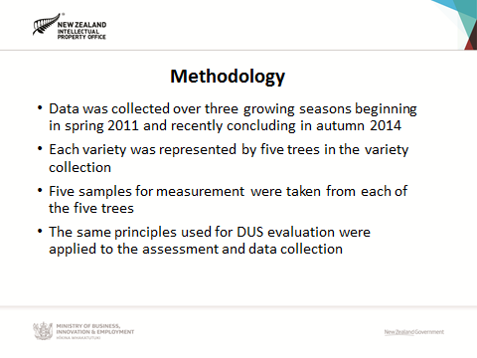

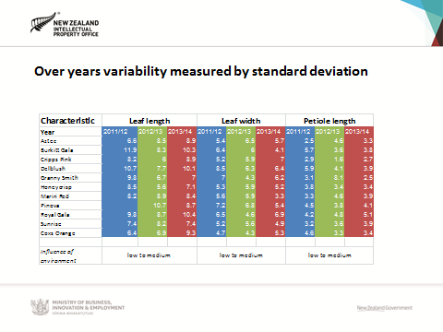

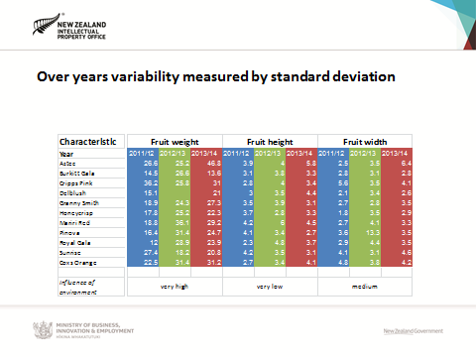

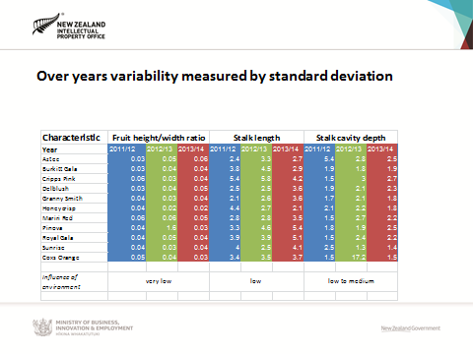
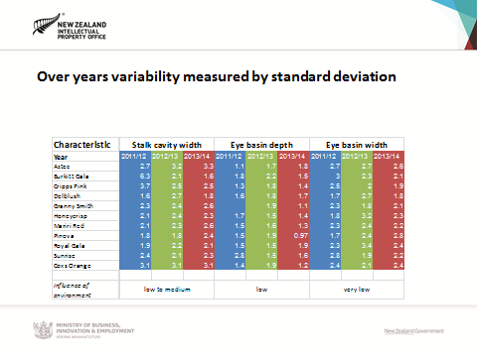

[Fin del Anexo VII y del documento]

Se facilita una copia de esta ponencia como anexo del presente documento: véase el párrafo 32.
1 Se facilita una copia de esta ponencia como anexo del presente documento; véase el párrafo 32
1 Se facilita una copia de esta ponencia como anexo del presente documento; véase el párrafo 32

